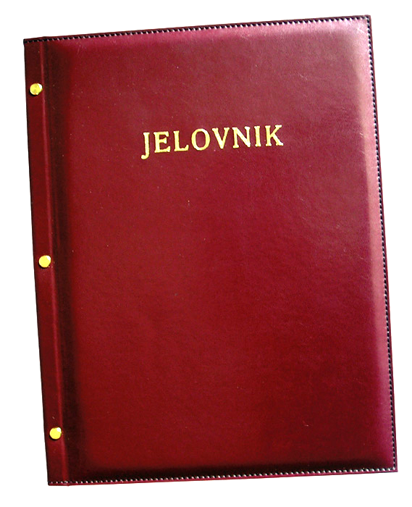

JELOVNIK ZA TRAVANJ 2019.

Ponedjeljak, 1.4. | Integralno pecivo, sirni namaz, čaj
Utorak, 2.4. | Tjestenina s mljevenim mesom, salata
Srijeda, 3.4. | Rižoto s puretinom, salata
Četvrtak, 4.4. | Slatko zelje s rajčicom i mesom
Petak, 5.4. | Integralne žitarice, mlijeko, voće
Ponedjeljak, 8.4. | Pizza
Utorak, 9.4. | Čufte, pire krumpir
Srijeda, 10.4. | Pečeni pileći batak, široki rezanci, salata
Četvrtak, 11.4. | Eingemachtec (piletina, grašak, mrkva, luk, noklice)
Petak, 12.4. | Palačinka, sladoled
Ponedjeljak, 15.4. | Burek sa sirom
Utorak, 16.4. | Tjestenina, junetina na saft, salata
Srijeda, 17.4. | Krumpir gulaš, kinder pingui
Ponedjeljak, 29.4. | Kukuruzna zlevanka, jogurt
Utorak, 30.4. | Hajdinska kaša, svinjetina na saft, salata

DOBAR TEK!
